系統簡介

組 別：第113506組

專題名稱： SilverEase

指導教師： 蘇建興

專題學生： 陳家寧、周東圻、鄭佳宜、陳暄、陳姸甄

1. **前言**

全球面臨高齡化危機，隨著醫療和生活水準提升，平均壽命延長，老年人口持續上升。目前臺灣除了面臨超高齡社會的問題，同時還有少子化現象，獨居長者比例也隨之升高，伴隨獨居隱藏的種種危機，帶來突發狀況無法即時救助、忘記吃藥和回診等風險。

為了應對這些問題，設計了「SilverEase」(Logo如圖1所示)這款搭載AI大型語言模型(LLM)使用Line Bot連結IoT的老人照護應用，讓獨居長者在沒有照護者的情況下也能即時求助，同時不錯過黃金救援時期，並且可以透過排程通知長者，讓他們不會再忘記重要的事情，減輕照護者的負擔，也讓照護者可以隨時掌握長者近況。

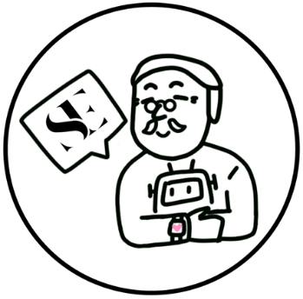

圖1、SilverEase Logo

1. **系統功能簡介**

功能簡介如表1所示。總的來說，這個系統結合AI技術及納入人性化設計並提供IoT設備。

表1、功能敘述

|  |  |  |
| --- | --- | --- |
| 功能名稱 | 功能敘述 | |
| 設定 | 選擇使用者身分 | |
| 裝置連結設定 | |
| 求救 | 使用者透過IoT按鈕發送求救訊息 | |
| 同步拍攝即時照片 | |
| 同時發送定位 | |
| 排程及通知 | 設定、刪除、修改、查詢排程內容 | |
| 接收排程通知 | |
| AI分析 | 使用者上傳的藥單資訊透過AI自動填寫 |
| 使用者的對話訊息會透過AI運算提取必要資訊 |
| 定位 | 查詢IoT使用者的定位 | |
| 資料彙整 | 系統統整長者近況分析資料給照護者身分使用者 | |
| 衛教專區 | 顯示衛教圖示供使用者閱覽 | |

1. **系統使用對象**

主要目標對象為家中有45歲 - 70歲之間的長者需要日常照護和健康管理且具備行動裝置網路連線的家庭。

1. **系統特色**

「SilverEase」旨在照顧使用者的安全和健康。求救為本系統核心特色之一，透過按鈕即時發送求救訊息、照片和定位，確保長者在緊急情況下得到即時幫助，如圖2所示。排程及通知功能透過AI掃描藥單和訊息分析讓使用者更有效管理自己的行程和接收相關通知。定位功能提供足跡記錄來了解長輩經常活動地點及範圍。另外還有資料彙整的功能讓照護者更直觀的了解長者的求救紀錄，衛教專區則讓使用者能有更正確的衛生觀念。總結以上，系統的特色在於滿足使用者多方面的需求並提供全面的支援。

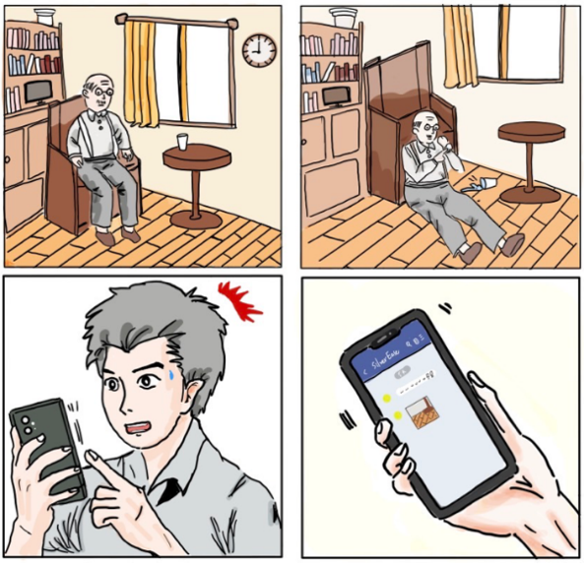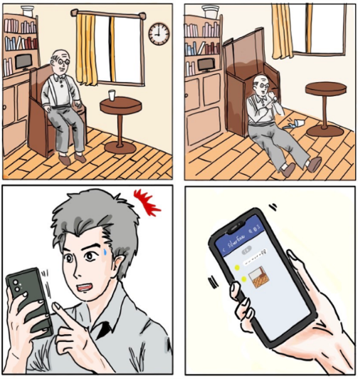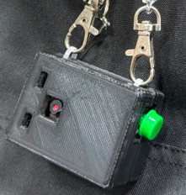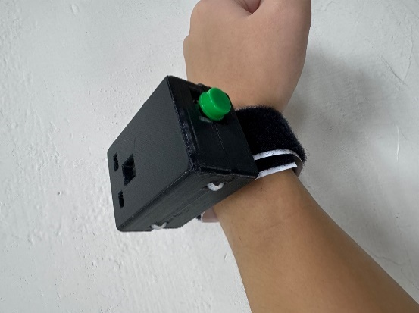

圖2、 緊急求救示意圖及裝置本體

1. **系統開發工具**

系統開發環境使用Windows Server 2019。主要使用Visual Studio和MySQL Workbench對LINE Bot、網頁及IoT開發，其中前端程式語言在JavaScript配合LINE LIFF框架；後端方面，我們採用Python的Flask框架；資料庫部分採用MySQL來存儲數據；AI分析利用Ollama 運作LLM(Gemma2、Llama3.1)。專案管理方面，用到Fork應用程式以及GitHub。而在IoT硬體方面採用ESP32-Cam開發板進行硬體開發，裝置外殼則用AutoCAD軟體做3D製圖。

1. **系統使用環境**

系統能夠支援iOS和Android兩大作業系統，確保用戶可以在不同的手機平台上使用。在LINE應用程式版本上，需要使用14.6.0以上的版本，確保系統功能的正常運作及最佳效能。至於行動需求，系統需要能夠連接至Wi-Fi或行動網路，用戶可以在不同的網路環境下使用系統。

1. **結論及未來發展**

「SilverEase」致力於提升家中有高齡者或獨居長者的生活品質，系統結合IoT與AI技術，提供即時求救與即時提醒功能，幫助長者在日常生活中獲得即時支援，並減輕家屬與照護者的負擔。透過AI分析便利使用者日常生活，同時宣導正確的健康知識。

未來發展將朝向IoT裝置更加輕便、開發更多實用功能，並加速AI分析處理，以進一步提升用戶生活品質。藉由持續優化技術，系統將為使用者提供更完善的照護，讓生活更安全、便利與健康，實現身心健康並享受生活的目標。